**Техническое задание**

1. **Введение:**

*Задачи:* Разработать консольные мини-игры; создать игровую механику; реализовать объединение игр в одно приложение; при разработке использовать известные для нас команды ЯП С/С++; при необходимости изучить команды, которые помогут; реализовать приложение.

1. **Концептуальная модель**:

*Продукт* – консольное приложение, которое объединяет в себе две мини-игры: «Змейка» и «Рисующая черепашка».

*Компоненты* – меню приложения; модуль первой игры; модуль второй игры.

*Диаграмма вариантов использования:*

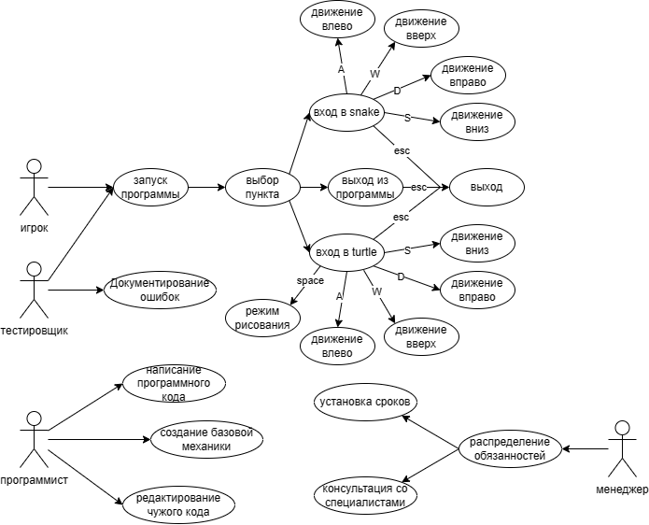

1. **Функциональная карта:**

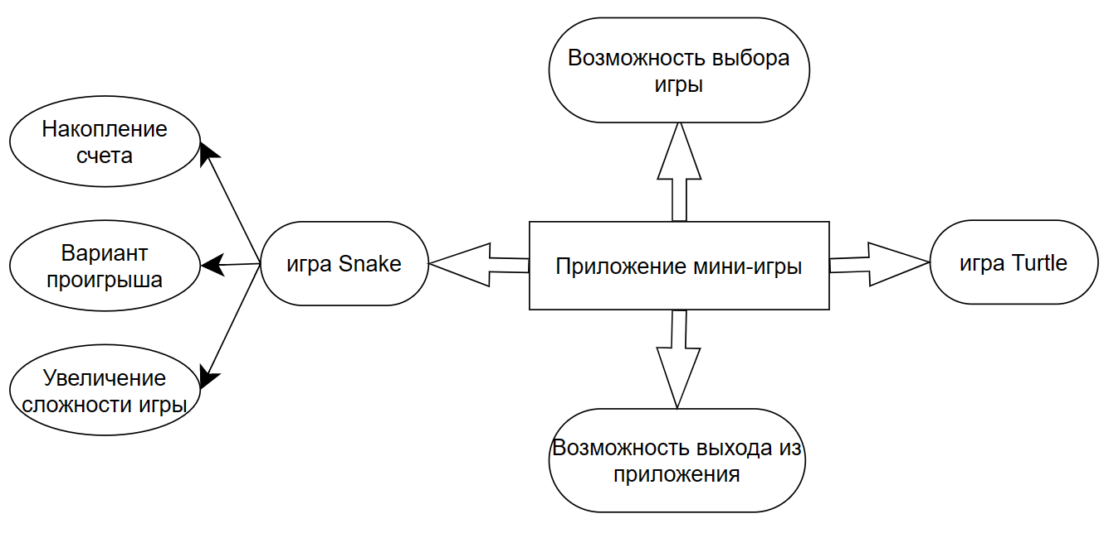

В приложении должна быть возможность выбора игры и выхода из приложения, в игре змейка должен быть проработан вариант проигрыша, накопление счета и увеличение сложности игры с ростом счета.